Guion Explicativo Montaje Curso
Esta guía está centrada en explicar todo el proceso para agregar diferentes contenidos a un curso hecho en Mobirise, estos puntos deberían cubrir todas las dudas y pasos necesarios para que se puedan basar completamente de ella pero si hay alguna otra duda o requieren de mayor explicación estamos felices de colaborar.

AGREGAR MENU HAMBURGUESA
El menú hamburguesa es el pequeño menú que pueden encontrar en la esquina superior izquierda de todos los cursos, este menú es agregado después de que se exporta de Mobirise ya que este menú requiere de algunas funcionalidades adicionales.
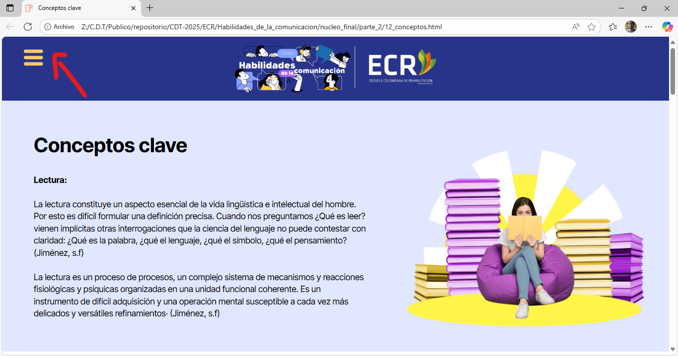
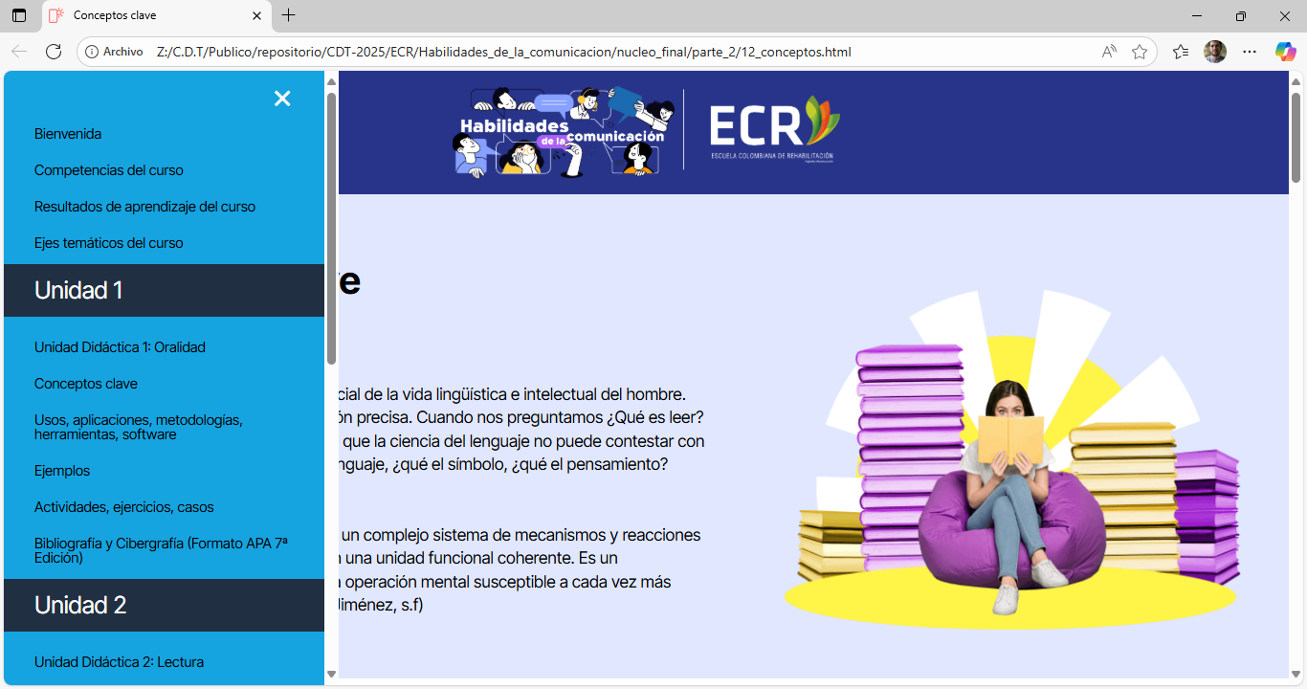

Al recibir un curso desde Mobirise, se hace entrega de una carpeta conteniendo una serie de otras carpetas con las diferentes partes del curso:
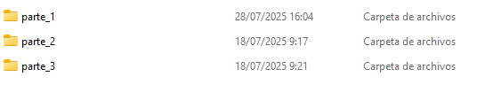
Cada una de estas carpetas contiene todos los contenidos que se van a ver en esa sección del curso, incluyendo carpetas para estilos, fuentes, audios y assets:
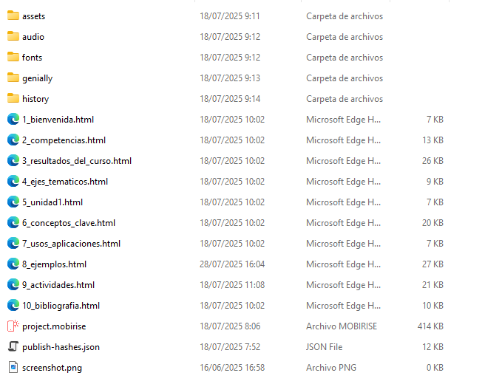
Abran la carpeta general en su editor de texto preferido, personalmente yo uso Visual Studio Code, y este código está ambientado para VSCode, pero Rider también es excelente. Dentro podrán ver todas las secciones y sus respectivos archivos HTML
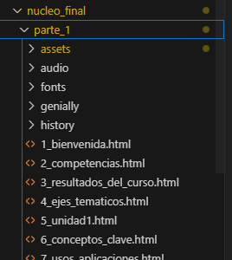
El código para agregar el menú hamburguesa pueden encontrarlo en este enlace:
https://pastebin.com/FCjd01H6
Este enlace contiene todo el código que van a necesitar para agregar este menú, también contiene comentarios los cuales les ayudaran a entender donde se posiciona el código y como debe verse.
Adicionalmente acá hay algunas imágenes para que se puedan guiar más fácilmente:
Donde agregar el código del menú hamburguesa:
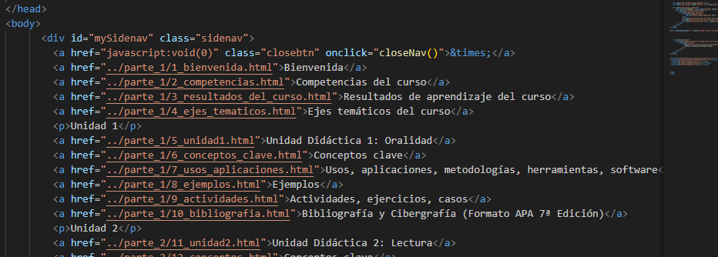
Nota importante: Los enlaces presentes en cada línea (href=”….”) son enlaces que se usaron como ejemplo para esta documentación, al momento de agregar este menú a un nuevo curso deberán cambiarlos por los enlaces correctos.

Donde agregar la línea de funcionalidad:
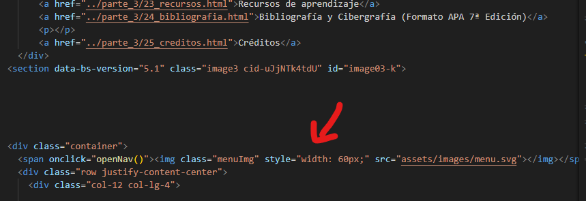
Nota importante: esta línea pide una imagen llamada “menu.svg” la cual es la responsable de que el menú sea visible en la página, esta imagen debe ir alojada en “assets/images/menu.svg”
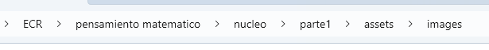
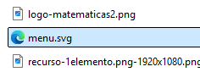


Donde agregar los estilos:
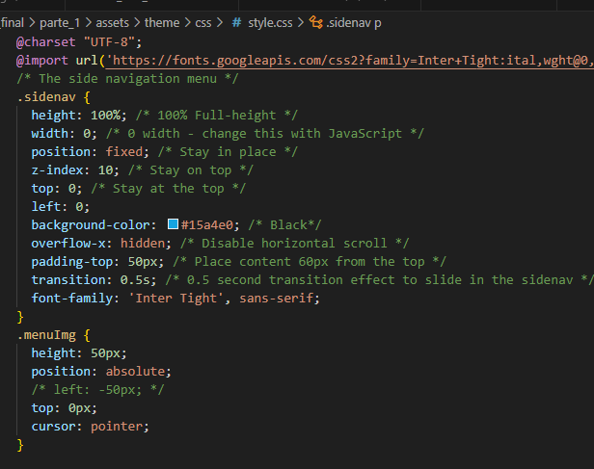

Donde agregar el JavaScript:
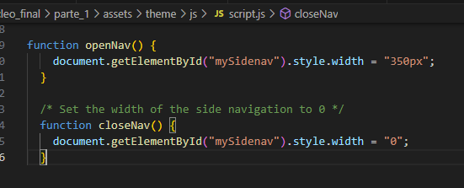

En la carpeta donde está situada esta guía encontraran un video que hace este proceso paso a paso también.

AGREGAR AUDIOS O VIDEOS
Para agregar audios a los cursos, es importante encontrar el lugar adecuado para agregarlo, al comunicarse con el diseñador se puede pedir un espacio especifico en donde agregarlo, cuando tengas el espacio deseado solo tienes que agregar un <audio> tag
<audio controls src="/carpeta de ejemplo/audio/audio.mp3"></audio>

Donde:
controls agrega los controles de inicio, pausa y volumen.
src es donde va la ruta al audio en la carpeta local

Agregar un video es un poco diferente, para agregar un video primero tienen que alojarlo en una plataforma permanente como YouTube, desde YouTube es posible conseguir un link para incrustarlo directamente en el HTML:
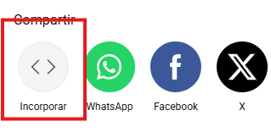
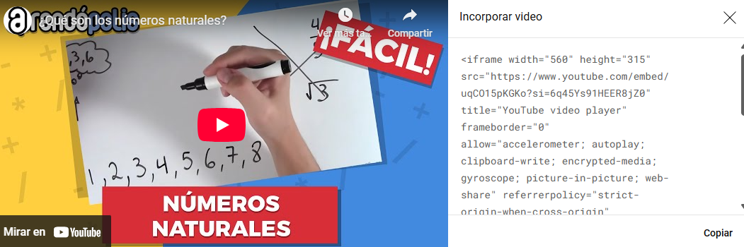

Este código se puede pegar directamente al HTML en el espacio designado para dicho video.

Estos procesos son esenciales para un buen funcionamiento de sus cursos, recuerden hacer una revisión exhaustiva antes de publicarlos y esperamos que esta guía les sea de mucha ayuda, nos vemos!

